工具软件下载及使用手册
版权声明：
本文档以开源的形式发布，所有条款如下：
（1）无担保：作者不保证文档内容的准确无误，亦不承担由于使用此文档所导致的任何后果
（2）自由使用：任何人可以出于任何目的而自由地 阅读/链接/打印/转载/引用/分发/再创作 此文档，无需任何附加条件
若您 阅读/链接/打印/转载/引用/分发/再创作 本文档，则说明接受以上2个条款。

作者：李茂福
时间：2026-02-28

★firefox火狐浏览器
一定不要在国内网站下载，要使用国际版本！
下载地址： https://www.mozilla.org/en-US/firefox/enterprise/#download
Developer版本下载地址：
https://download.mozilla.org/?product=firefox-devedition-latest-ssl&os=win&lang=en-US


★下载历史版本
Firefox 78开始不支持tls v1.2以下版本，仅支持1.2及以上版本
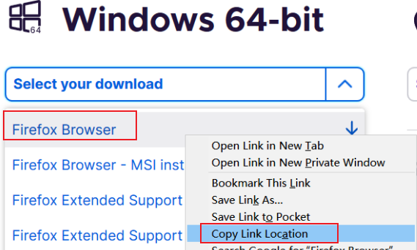
https://download.mozilla.org/?product=firefox-latest-ssl&os=win64&lang=en-US
将latest改为目标版本号即可，比如：
https://download.mozilla.org/?product=firefox-77.0-ssl&os=win64&lang=en-US

★关闭portal页面
about:config
network.captive-portal-service.enabled #置为false
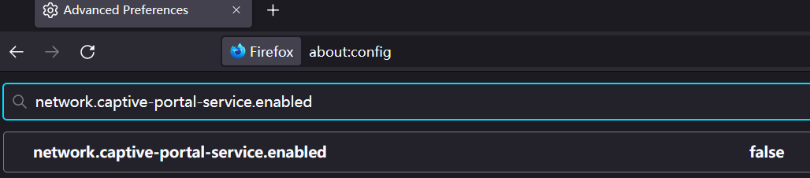

★禁止更新检测
在firefox.exe目录下创建一个名为distribution的子目录，如
再在C:\Program Files\Mozilla Firefox\distribution子目录下创建一个名为policies.json的文本文件，内容如下：（为json格式）
{
"policies": {
"DisableAppUpdate": true
}
}

重启firefox.exe即可

★关闭封面页上的热门站点
about:config
browser.newtabpage.activity-stream.default.sites #默认主页，可为空
browser.newtabpage.activity-stream.feeds.topsites #置为false
browser.newtabpage.activity-stream.feeds.section.highlights #置为false

★不预加载页面里的链接，记录页数，关闭ipv6
about:config
network.prefetch-next #置为false
browser.sessionhistory.max_total_viewers #默认-1表示无限，可置10
network.dns.disableIPv6 #置为true

★书签工具栏被篡改
about:support → 故障排除信息（Troubleshooting Information）→ Application Basics 最下面的Profiles （或者直接 about:profiles ）
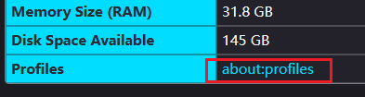
About Profiles（关于配置文件） → Profile: default-release正在使用此配置文件
Root Directory（根目录）
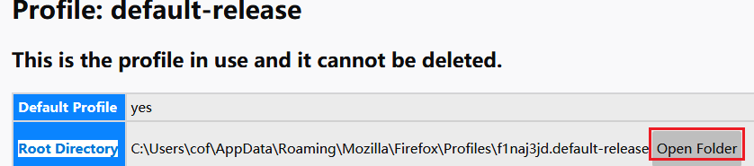打开根目录 → 找到名为places.sqlite的文件并删除即可恢复默认，重启浏览器

★您正试图导入一个与已存在证书相同颁发者和序列号但却不相同的证书
删除证书库文件，再重启即可
about:support → 故障排除信息（Troubleshooting Information）→ Application Basics 下面的Profile Folder，打开此目录
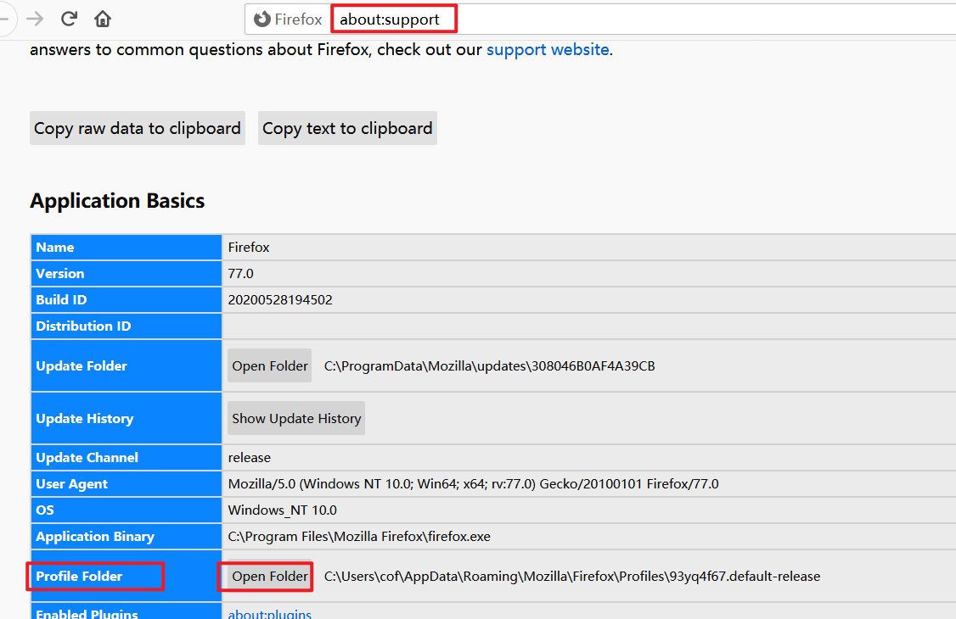
再关闭浏览器，
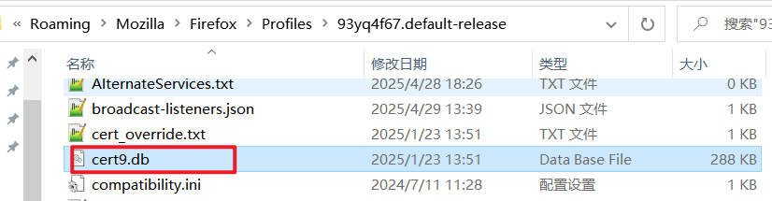
删除cert8.db及cert9.db（有哪个文件就删除那个文件）
再重启浏览器即可

★google谷歌浏览器
下载地址： https://www.google.com/intl/en-US/chrome/?standalone=1
旧版版本号查看： https://en.wikipedia.org/wiki/Google_Chrome_version_history
在 https://www.google.com 搜索 要下载的版本号，去下载历史版本
45及以上版本不支持java插件了！

★谷歌HSTS设置
地址栏输入 chrome://net-internals/#hsts
在Delete domain security policies 下面添加要删除的域名

★7-zip压缩解压缩软件
压缩解压缩软件
官网： https://www.7-zip.org/


★开源字体下载
字体名称 | 说明 | 下载链接
Maple Mono等宽字体 | 中英文宽度完美2:1 | https://github.com/subframe7536/maple-font
JetBrains Mono |  | https://www.jetbrains.com/lp/mono/

★XCA密钥管理工具
ssl证书密钥管理工具
官网下载地址： https://hohnstaedt.de/xca/index.php/download


★OBS视频采集
视频采集工具
开源地址： https://github.com/obsproject/obs-studio


★Notepad++文本编辑器
文本编辑器
开源地址： https://github.com/notepad-plus-plus/notepad-plus-plus


★NppJsonViewer插件
开源地址： https://github.com/kapilratnani/JSON-Viewer

★WinMerge文本文件对比工具
开源地址： https://github.com/WinMerge/winmerge


★Putty终端工具
终端工具软件
官网： https://www.putty.be/
https://www.chiark.greenend.org.uk/~sgtatham/putty/


★WinSCP文件下载客户端
scp传文件客户端
官网： https://winscp.net/eng/index.php


★mRemoteNG远程登录客户端
远程登录客户端
开源地址： https://github.com/mRemoteNG/mRemoteNG


★FileZilla Server（FTP服务器）
ftp服务器
官网： https://filezilla-project.org/


★Tftpd64（Tftp服务器）
tftp服务器
首页： https://pjo2.github.io/tftpd64/
下载地址： https://bitbucket.org/phjounin/tftpd64/downloads/


★HFS（HTTP文件共享工具）
HTTP File Server是一款开源免费、轻巧简单又功能完善的HTTP文件共享工具，可以让我们把电脑上的文件通过网页快速共享给局域网内的用户
下载地址： https://www.rejetto.com/hfs/?f=dl
开源地址： https://github.com/rejetto/hfs/


★SpaceSniffer磁盘空间分析器
下载地址： http://www.uderzo.it/main_products/space_sniffer/download.html


★ntp客户端NetTime
官网： http://www.timesynctool.com/



★VC++ Redist
当运行某些程序时如果提示 缺少api-ms-win-crt-runtime-l1-1-0.dll之类的信息，其实就是没有指定的VC++ Redist依赖，不要自己手动下载缺少的dll，一定要去官网下载对应的VC++ Redist
官网下载地址：
https://support.microsoft.com/en-us/help/2977003/the-latest-supported-visual-c-downloads
或者：
https://docs.microsoft.com/en-us/cpp/windows/latest-supported-vc-redist?view=msvc-170

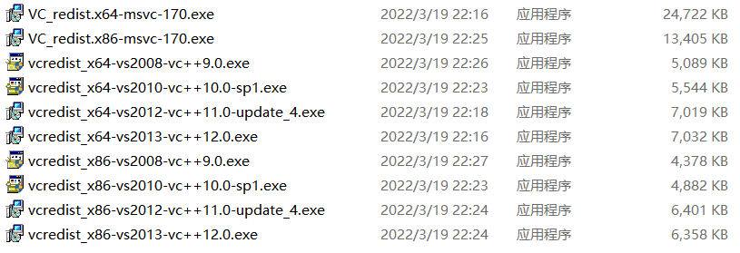

★.Net下载
官网： https://dotnet.microsoft.com/en-us/download/dotnet

★WinPcap
官网下载地址： https://www.winpcap.org/install/default.htm


★WireShark网络抓包工具
官网下载地址： https://www.wireshark.org/#download


★Nmap端口嗅探工具
官网下载： https://nmap.org/download.html
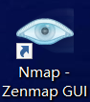

★VirtualBox虚拟化软件
虚拟化软件
官网下载地址： https://www.virtualbox.org/wiki/Downloads
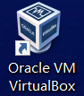

★SmartPDFreader
PDF阅读工具
官网下载地址： https://www.sumatrapdfreader.org/download-free-pdf-viewer
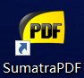

★krita画图软件
画图软件
官网： https://krita.org/en/
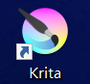

★rufus刻录工具
iso镜像刻录工具
官网： https://rufus.ie/en/
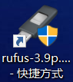

★Netch代理接管器
开源地址： https://github.com/netchx/netch
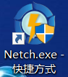

★LibreOffice
开源免费的word,excel,ppt文档编辑器
官网： https://zh-cn.libreoffice.org/
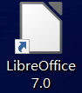

★OnlyOffice
开源免费的word,excel,ppt文档编辑器
官网： https://www.onlyoffice.com/


★Motrix开源种子下载工具
官网：https://motrix.app/


★HeidiSQL数据库管理工具
mysql数据库可视化客户端
官网： https://www.heidisql.com/
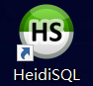

★DBeaver数据库管理工具
数据库可视化客户端

下载： https://dbeaver.io/download/

★HandBrake视频转换器
官网： https://handbrake.fr/


★nssm创建windows系统服务

nssm（Non-Sucking Service Manager）可把.exe程序做成windows系统服务
下载地址： https://nssm.cc/download
在nssm.exe所处目录打开shell,cmd，以管理员身份运行
> nssm.exe install 服务名 #打开GUI，进行服务配置
> nssm.exe edit 服务名 #编辑
# 先停止服务，再删除服务
> nssm.exe stop 服务名
> nssm.exe remove 服务名

★iReasoning Mib Browser
下载地址： https://ireasoning.com/download.shtml


★wget
下载地址： https://eternallybored.org/misc/wget/

★iperf3测速工具
下载地址： https://iperf.fr/iperf-download.php
10Gbit/s以上的网口可能不准确，10G及以内较准确

★psping
https://download.sysinternals.com/files/PSTools.zip
https://learn.microsoft.com/en-us/sysinternals/downloads/psping

★snipaste截图工具
下载地址： https://zh.snipaste.com/download.html


★GreenShot截图工具
开源地址： https://github.com/greenshot/greenshot


★tigerVNC

tigervnc官网： https://tigervnc.org/
windows版本下载地址： https://sourceforge.net/projects/tigervnc/files/stable/1.13.1/
服务端名称tigervnc，客户端名称vncviewer

★ThunderBird邮箱客户端

下载地址：https://www.thunderbird.net/en-US/thunderbird/all/
下载目标语言的安装包
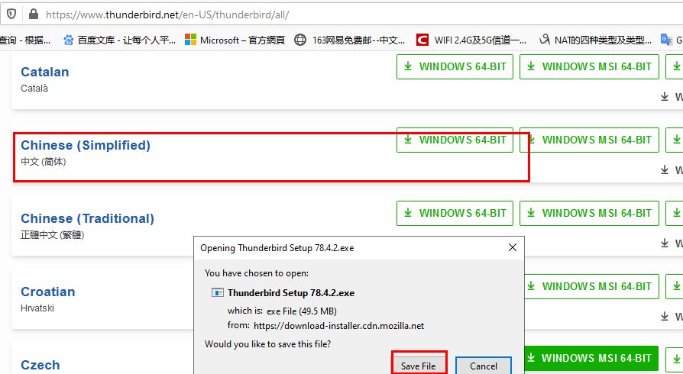

★邮件导入导出插件下载
插件名称：import-export-tools-ng-12.0.2-tb.xpi
开源地址：https://github.com/thundernest/import-export-tools-ng/
下载命令：
wget -e "https_proxy=http://10.99.1.1:10809/" \
https://github.com/thundernest/import-export-tools-ng/releases/download/v12.0.2/import-export-tools-ng-12.0.2-tb.xpi

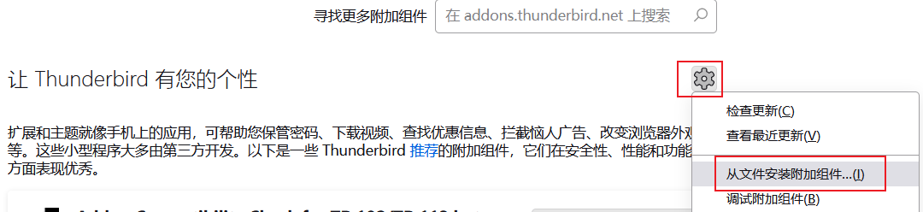

★Umi-OCR离线文字识别
开源免费的离线OCR，识别图片里的文字
https://github.com/hiroi-sora/Umi-OCR


★Everything搜索本地文件
https://www.voidtools.com/


★draw.io工程图画图图示
官网： https://www.drawio.com/
开源地址： https://github.com/jgraph/drawio-desktop


★ImageGlass看图工具
开源地址： https://github.com/d2phap/ImageGlass


★KeePassXC密码管理
开源地址： https://github.com/keepassxreboot/keepassxc


★FreeFileSync文件夹比较与同步工具
官网： https://freefilesync.org/


★RustDesk远程协助工具
官网： https://rustdesk.com/
安装服务端指导： https://rustdesk.com/docs/en/self-host/
https://github.com/techahold/rustdeskinstall
开源地址： https://github.com/rustdesk/rustdesk/
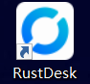

★S3browser对象存储客户端
官网下载： https://s3browser.com/download.aspx


★HEU_KMS_Activator激活工具
免费开源的windows及ms office激活工具
开源地址： https://github.com/zbezj/HEU_KMS_Activator


★TTKMusicPlayer天天酷音
开源地址： https://github.com/Greedysky/TTKMusicPlayer


★Aplayer安卓音乐播放器
开源地址： https://github.com/rRemix/APlayer


★Github Desktop
下载地址：https://desktop.github.com/download/
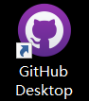
设置代理：在用户家目录下创建.gitconfig文件，内容如下：
[http]
proxy=http://127.0.0.1:10814

★Requestly（调api客户端）
https://requestly.com/downloads/ 开源


★MarkText（markdown编辑器）
https://github.com/marktext/marktext 开源免费好用的markdown编辑工具


#显示侧边栏，大纲
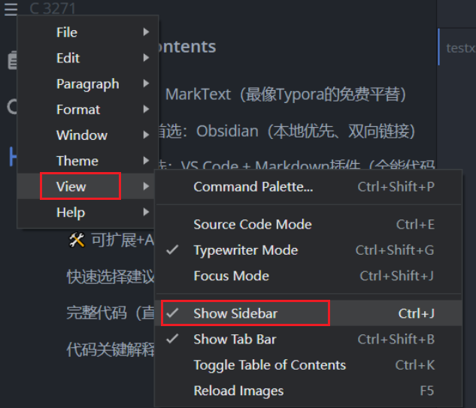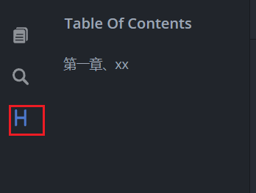

#正文显示宽度（占页面宽度）设置
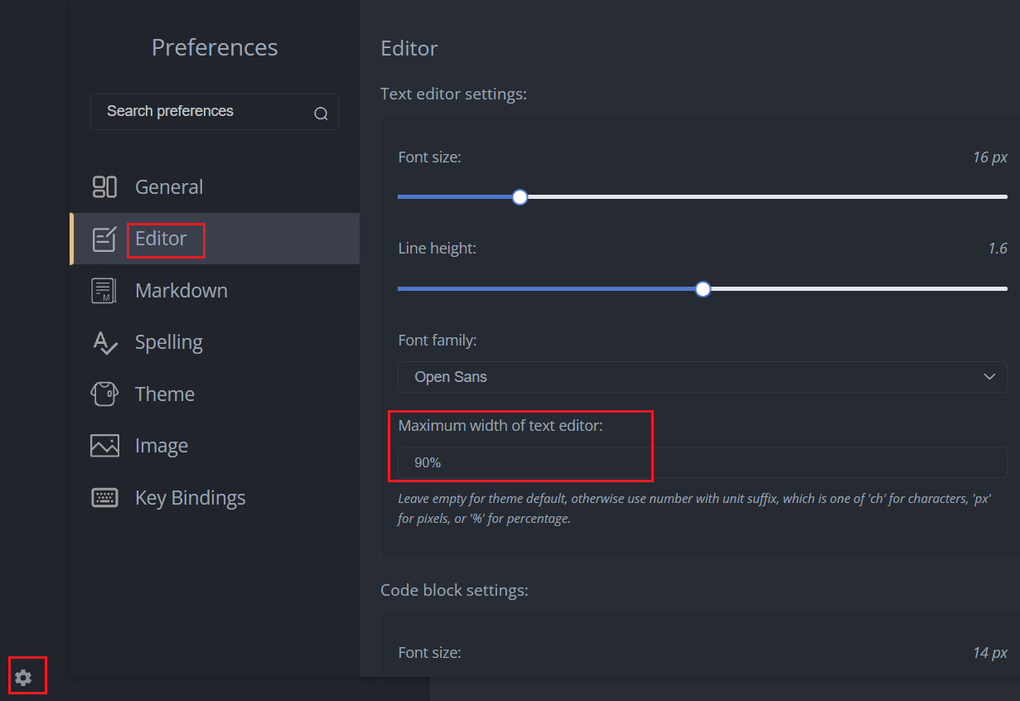

#暗黑主题
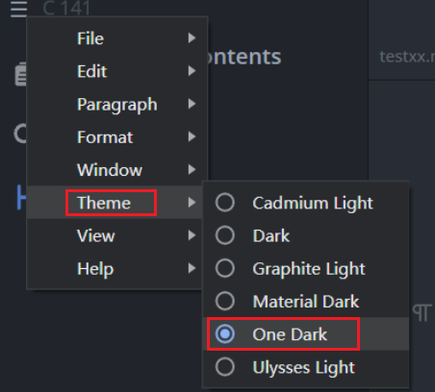

-------以下为非开源，收费软件------

★win10 iso下载
下载地址： https://www.microsoft.com/zh-cn/software-download/windows10

★vmware workstation Pro
下载地址：
https://www.vmware.com/cn/products/workstation-pro/workstation-pro-evaluation.html
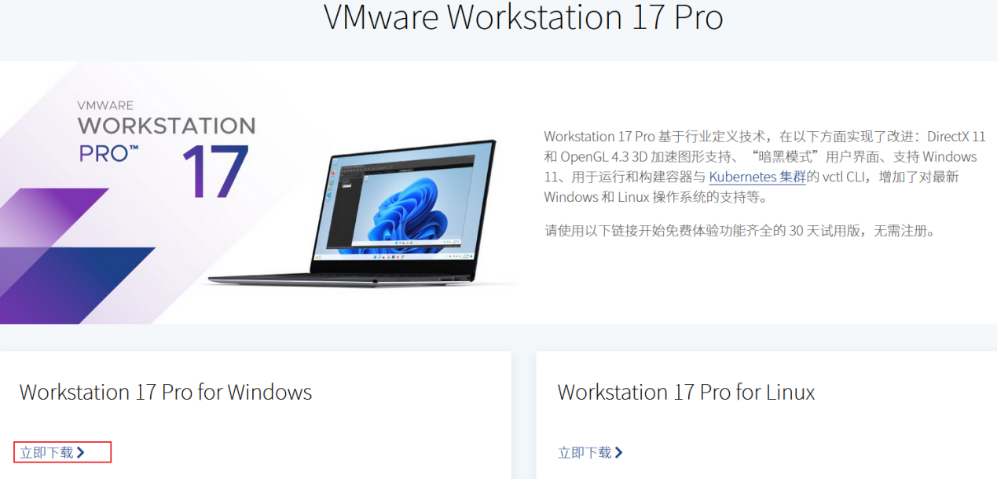
点击页面左下角的“立即下载”

激活密钥
版本 | 密钥
15 | FG78K-0UZ15-085TQ-TZQXV-XV0CD  ZA11U-DVY97-M81LP-4MNEZ-X3AW0  YU102-44D86-48D2Z-Z4Q5C-MFAWD
16 | ZF3R0-FHED2-M80TY-8QYGC-NPKYF
17 | 4A4RR-813DK-M81A9-4U35H-06KND  NZ4RR-FTK5H-H81C1-Q30QH-1V2LA  JU090-6039P-08409-8J0QH-2YR7F

vmware被broadcom收购后，推出个人免费版本，
可登录https://support.broadcom.com/ 进行账号注册，下载个人免费版本
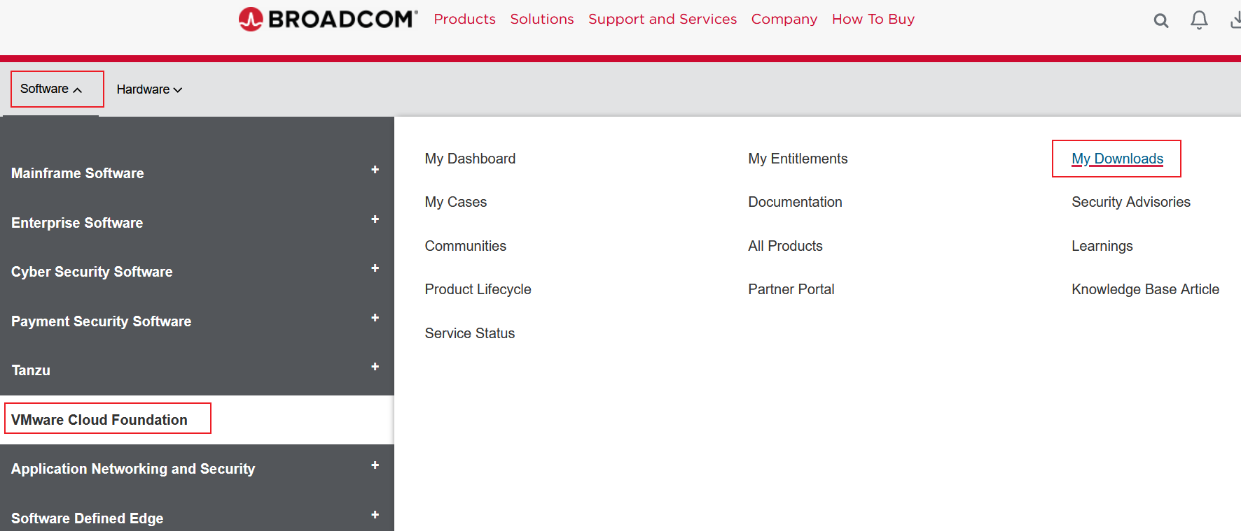
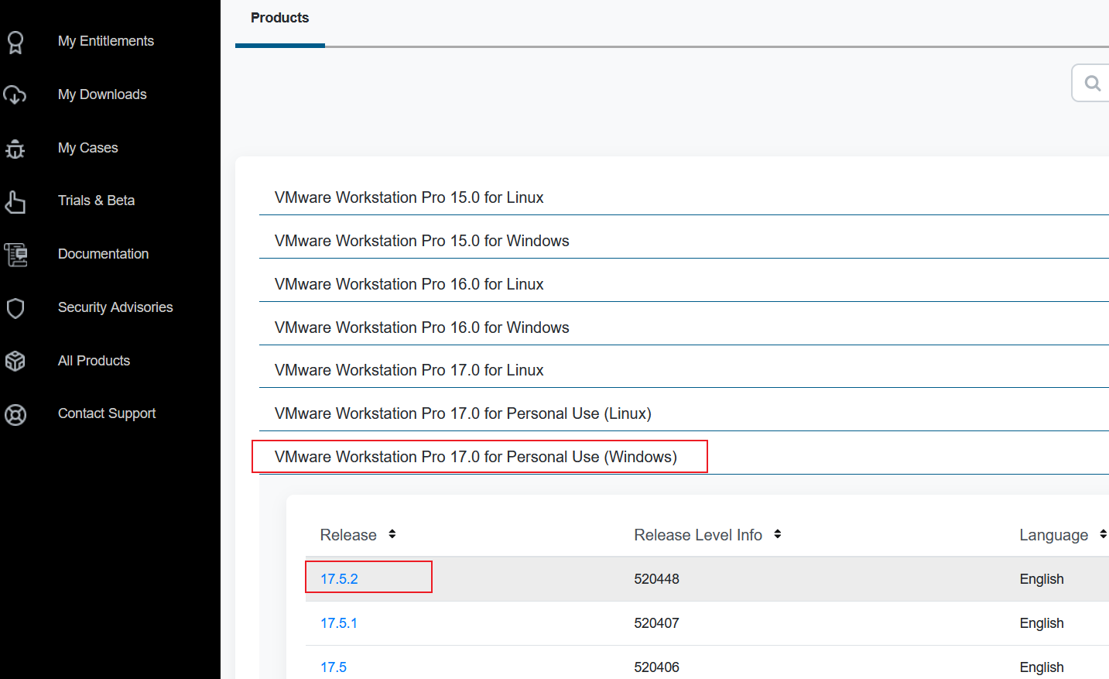

★FastStone Capture录屏工具
官网： http://www.faststone.org/
name/用户名： bluman
serial/注册码： VPISCJULXUFGDDXYAUYF
